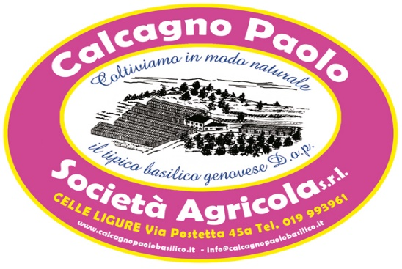

Una vera e propria cartolina per la Liguria e il Mondiale del Pesto al Mortaio. Riferimento, l’impegno dello scrittore e scultore, Mauro Corona, alle prese con il pestello in diretta televisiva. È stata un’intervista fuori dagli schemi, quella realizzata da Primocanale attraverso la trasmissione “Viaggio in Liguria” condotta da Gilberto Volpara e da Sergio Rossi, collaboratori di Liguria Food. Una spedizione da Genova a Erto per promuovere il manifesto culinario più conosciuto, in vista della finalissima 2022 di Palazzo Ducale della kermesse internazionale dedicata al pesto. Davanti alle telecamere nella sua “tana” laboratorio, non lontana dalla Diga del Vajont, Mauro Corona si è calato nella parte pestellando con arte e maestria. Nella chiacchierata, a cuore aperto, un apprezzamento sincero per le bontà ligure: i 7 ingredienti fondamentali del condimento principe tra cui l’olio dop e il basilico genovese dop proveniente dall’azienda Paolo Calcagno di Celle Ligure, fornitore ufficiale fin dalla prima edizione dell’appuntamento genovese. La spedizione partita dal mare verso il nord est italiano ha, poi, raggiunto Cortina d’Ampezzo e Brunico. Qui sono stati omaggiati delle eccellenze regionali gli sciatori Kristian Ghedina, Edoardo Zardini e Christof Innerhofer. Una vetrina splendida in un ponte tra costa e montagna all’insegna del palato. “Va sfatata la diceria che i genovesi siano tirchi, gente di cuore” ha chiosato Mauro Corona stappando alcune bottiglie offerta dall’Enoteca Regionale della Liguria assieme a diverse confezioni di pesto già pronto preparato, secondo la ricetta tradizionale, dal Ristorante Aromi di Serra Riccò e unito a molteplici rifornimenti di inimitabili trofiette. L’occasione televisiva è stata utile per sottolineare un’arte, quella del pesto, straordinario veicolo promozionale e d’amicizia per l’intera Liguria: “Pensavo che fosse più facile pestellare nel mortaio, ma sono sicuro che, nella vostra rassegna, il risultato del mio prodotto sarebbe da podio” ha detto Mauro Corona rispolverando i trascorsi giovanili nella cave di Sarzana. Eccezionale spot dell’enogastronomia legato ai temi più cari per il pensatore di Erto che ha voluto spiegazioni puntuali sulle origini e i segreti di quel verde, bandiera di genovesità: “Una simile sapienza va tutelata dai meccanismi della burocrazia moderna che vuole omogenizzare tutto senza logica”. Un plauso speciale, pure, sulla battaglia ligure a difesa delle storiche botteghe di commestibili d’altura: “Non è una battaglia di retroguardia, ma di civiltà. Il valore di simili negozi non è commerciale, bensì, sociale. L’avevo detto 20 anni fa, con le osterie del Friuli, predicando al vento. Continuo, oggi, perché simili presidi rappresentano il futuro non il passato”.

